**新 书 推 荐**

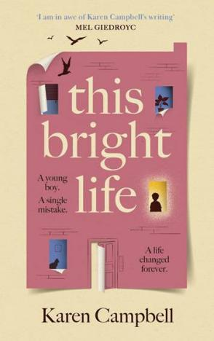**中文书名：《灿烂人生》**

**英文书名：THIS BRIGHT LIFE**

**作 者：Karen Campbell**

**出 版 社：Canongate Books**

**代理公司：Blake Friedmann/ANA/Conor**

**页 数：304页**

**出版时间：2025年3月**

**代理地区：中国大陆、台湾**

**审读资料：电子稿**

**类 型：大众文学**

推荐语：一部关于生活、成长与爱的佳作。跟随一名12岁少年的脚步，体会酸甜苦辣，观察人间百态。

**内容简介：**

一个男孩。一个错误。一个人的一生从此彻底改变……

杰拉德今年12岁。他讨厌自己的名字，但喜欢骑着自行车飞驰在格拉斯哥街头，或者和他“野马帮”的那群兄弟们厮混在一起。他是个聪明的孩子，但麻烦似乎总是如影随形、阴魂不散。没有人了解杰拉德家里的真实情况；他早已习惯什么事情都用瘦小的肩膀一个人扛。

在决策方面，杰拉德并不总是对的。例如，在四月的一个早晨，他只用一眨眼的功夫，便做出了一个大错特错的决定，这个决定将颠覆他的整个世界。

如今，他不仅要面对一串手拿文件、满脸焦虑的大人，走陌生的街道，睡陌生的床，而且很有可能再也见不到自己年幼的弟弟妹妹了。

作为一部令人心碎却又不失幽默、同情和希望的佳作，《灿烂人生》讲述了一个关于混乱生活、从头来过和将一个男孩培养成人所需的诸多力量的故事。

**作者简介：**

**卡伦·坎贝尔（Karen Campbell）**著有九部小说。她曾是一名警官，后任格拉斯哥市议会新闻发言人，并于2009年荣获苏格兰最佳新人作家奖。此外，她还教授创意写作，曾接触少年犯、流浪者、难民和寻求庇护者等边缘群体，并在最近就任邓弗里斯和加洛韦地方议会的驻会作家。卡伦现居苏格兰加洛韦。

**感谢您的阅读！**

**请将反馈信息发至：版权负责人**

**Email**：**[Rights@nurnberg.com.cn](mailto:Rights@nurnberg.com.cn)**

安德鲁·纳伯格联合国际有限公司北京代表处

北京市海淀区中关村大街甲59号中国人民大学文化大厦1705室, 邮编：100872

电话：010-82504106, 传真：010-82504200

公司网址：[http://www.nurnberg.com.cn](http://www.nurnberg.com.cn/)

书目下载：<http://www.nurnberg.com.cn/booklist_zh/list.aspx>

书讯浏览：<http://www.nurnberg.com.cn/book/book.aspx>

视频推荐：<http://www.nurnberg.com.cn/video/video.aspx>

豆瓣小站：<http://site.douban.com/110577/>

新浪微博：[安德鲁纳伯格公司的微博_微博 (weibo.com)](https://weibo.com/1877653117/profile?topnav=1&wvr=6)

微信订阅号：ANABJ2002

